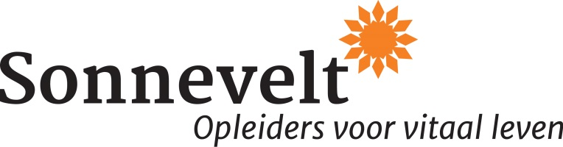

Literatuurlijst cursus ‘Begeleiding van ouders’
2024

Deze opleiding is inclusief lesmap en exclusief onderstaande literatuur. De literatuur hoeft niet te worden aangeschaft, maar dient wel te worden gelezen.

De literatuur kan worden besteld bij YouBeDo.com tegen de gebruikelijke prijs. YouBeDo.com doneert echter tot 12% van het aankoopbedrag aan een goed doel naar keuze.

Klik op deze link om de literatuurlijst bij YouBeDo te openen.

VERPLICHT
Titel: Kinderen zijn geen puppy’s (2017)
Auteur: Jurgen Peeters
ISBN: 9789463441995

Titel: The neuroaffective picture book (2018)
Auteur: Marianne Bentzen
ISBN 9781623172541.

Titel: Overdracht en tegenoverdracht (2020)
Auteur: Fee van Delft
ISBN 9789024428281.

Wil je alvast beginnen, dan raden wij je aan te starten met ‘Kinderen zijn geen puppy’s’.

TER INSPIRATIE
Boeken:
- L. Koopmans (2012), Dit ben ik! Worden wie je bent met Transactionele analyse, ISBN 9789058716866.
- A.J. Solter (2009), De taal van huilen, ISBN 9789060208304.
- G. Neufeld & G. Maté (2022), Laat je kind niet los, ISBN 9789022338650.
- A.J. Solter (2004), Het ongedwongen kind, ISBN 9789060208014.
- B. Gunster (2012), Lastige kinderen, heb jij even geluk?, ISBN 9789400502116.
- B. Kennedy (2022), Het goede in ons, ISBN 9789400515673.
- P.A. Levine & M. Kline (2022), Het weerbare kind, ISBN 9789401305426.
- N. Flamang (2020), Als je van spelen leren kan, ISBN 9789463798617
- J. Mol (2012), De giraf en de jakhals in ons, ISBN 9789088503870.
- T. Gordon (2020), Luisteren naar kinderen, ISBN 9789021578668.
- A. Kohn (2019), Onvoorwaardelijk ouderschap, ISBN 9789492995315.
- H. Omer (2018), Nieuwe autoriteit voor ouders, ISBN 9789492297198.
- R. Boswijk-Hummel (2000), Liefde in Wonderland, ISBN 9789060207567.
- S. Covey (2014), De 7 eigenschappen voor succes in je leven, ISBN 9789047006817.
- S. Covey (2014), The 7 habits of highly effective families, ISBN 9780684860084.
- B. Singh (2022), Van hart tot hart. Inspiratie vanuit het jonge kind. ISBN 9789463373104.

Aanbevolen websites en links:
- www.awareparenting.com
- www.afgestemdopvoeden.be
- Kiind.nl
- E-book Straffen en belonen van Eline Weijers https://ouderschapvanuitjehart.nl/gratis-ebook/
- Still face experiment i.s.m. Dr. Binu Singh https://youtu.be/A0y4xNAQShc (de wonderjaren)
- Holding space https://youtu.be/fbuvaOsqP-4 (dad holding space for his daughter’s big feelings)
- Webinar Jürgen Afgestemd Opvoeden: https://youtu.be/6lTiZLZ0Sag
- Groeien in afstemming Jenna & Katrien https://youtu.be/XdKOkbCNGW0
- Paul Verhaeghe over autoriteit https://youtu.be/sjlDAy6XNDo (Weer wat strenger worden? “Zo simpel is het niet”)
- Instagram Dr. Becky Kennedy https://www.instagram.com/drbeckyatgoodinside/
- Instagram Eline Claeys https://www.instagram.com/etiketjes_en_afgestemdopvoeden/

NB: Over de onderwerpen die in deze cursus aan bod komen, is heel veel gepubliceerd in boeken en op websites. Tijdens de opleiding rijken we je diverse boektitels aan. Daarnaast vinden we het belangrijk dat je zelf op zoek gaat naar interessante literatuur. In de bijlage omschrijven we hoe je de kwaliteit van de aangeboden informatie kunt toetsen.

